Устройства, используемые при защите электронной подписью
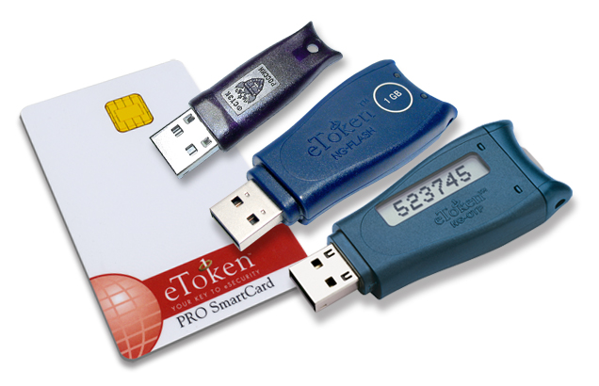
Рис. 1. Электронный идентификатор Rutoken и eToken

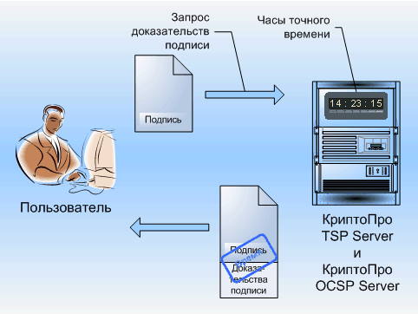

Рис. 2. Блок - схема установления подлинности подписи

